МИНИСТЕРСТВО ОБРАЗОВАНИЯ И НАУКИ РОССИЙСКОЙ ФЕДЕРАЦИИ
Федеральное государственное автономное образовательно учреждение
высшего образования
«Самарский национальный исследовательский университет имени
академика С.П. Королева»

УТВЕРЖДАЮ
Ректор Самарского Университета
д.т.н., профессор Шахматов Е.В.
_____________________________
«__»___________________2018 г.
М.П.

ОТЧЁТ

Об участии СВПО «Сокол СГАУ» во всероссийском форуме студенческих объединений «Вместе Вперед!»
г. Казань
24-25 января 2018 г.

Начальник УВР _______________М.Г. Резниченко
__ _______________

Руководитель СВПО «Сокол СГАУ»
_________________В.Т. Одобеску
___ _______________

Руководитель ПИК «Сокол»
_____________ Е.А. Ривкинд
____ ___________

Самара 2018
Курсанты военно-патриотических клубов "Боевое братство", "Волонтёры в погонах", "Гвардеец" и поискового отряда СВПО "Сокол СГАУ" Самарского университета приняли участие во всероссийском Форуме студенческих объединений "Вместе Вперёд", который прошёл в Казани 24 и 25 января. Более 5000 студентов из 38 регионов России – представители студенческих неформальных объединений заняли Деревню универсиады. "Соколы" участвовали в работе направления "Патриотика".

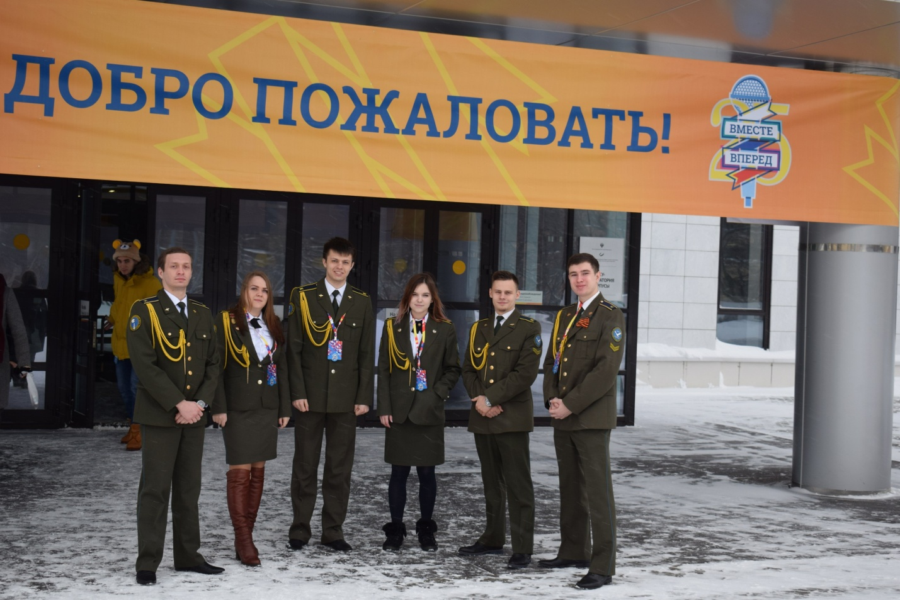

Команду СВПО «Сокол СГАУ» Самарского университета представляли:
(уч. группа 2121 М435) Иван Седов;
(уч. группа 2305-240502D) Дмитрий Самсонов;
(уч. группа 5411-290303D) Мария Лукиенко;
(уч. группа 2409-130303D) Илья Колчин;
(уч. группа 2221-240405D ) Екатерина Колчина;
(уч. группа 3305-230301D) Катя Учаева;
(уч. группа 2409-130303D) Егор Жуков;
Анна Хмелёвская.

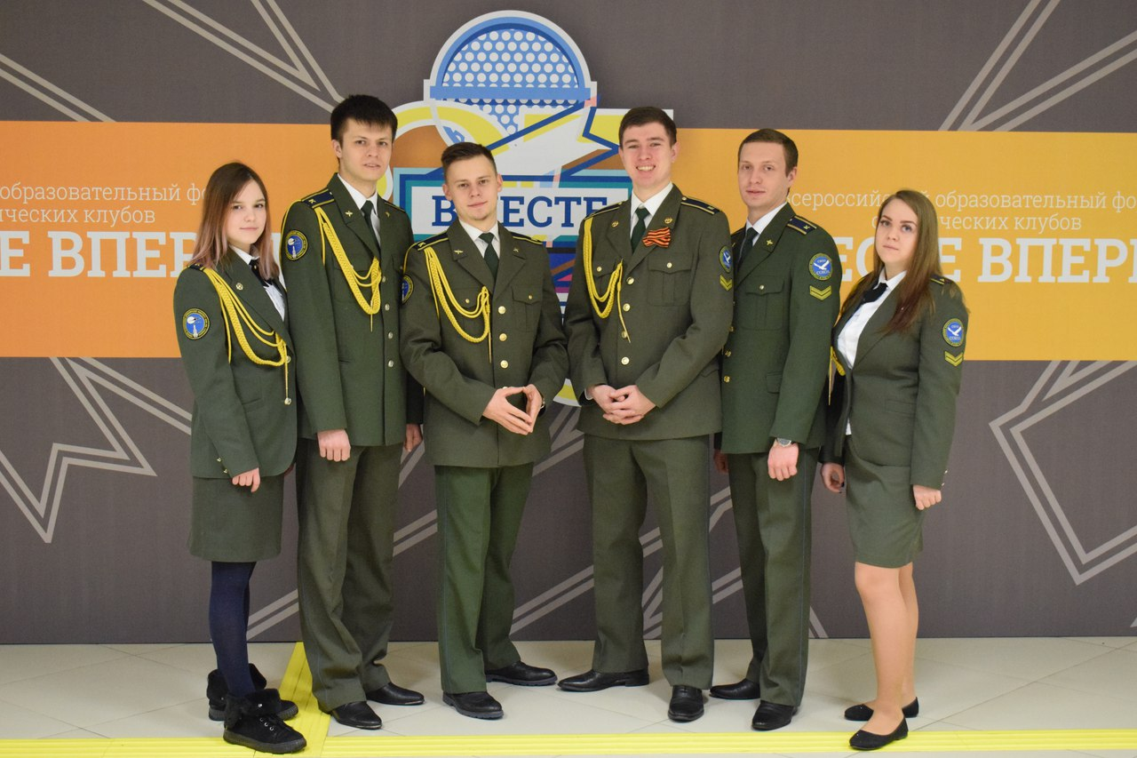
Основной его целью форума, приуроченного ко Дню российского студенчества, стало формирование командного духа студенчества и продвижение коллективной активности вузов. Полученные на мастер-классах, дискуссиях и тренд-сессиях навыки помогут молодым людям активизировать внеучебную работу в вузе. Дискуссии прошли по шести направлениям: спорт, творчество, патриотизм и межнациональные отношения, наука и интеллект, IT и киберспорт, медиа и СМИ. Карьера и лидерство, экономика и цифровые технологии – эти и многие другие темы обсуждали на форуме в рамках проекта "Диалог на равных".

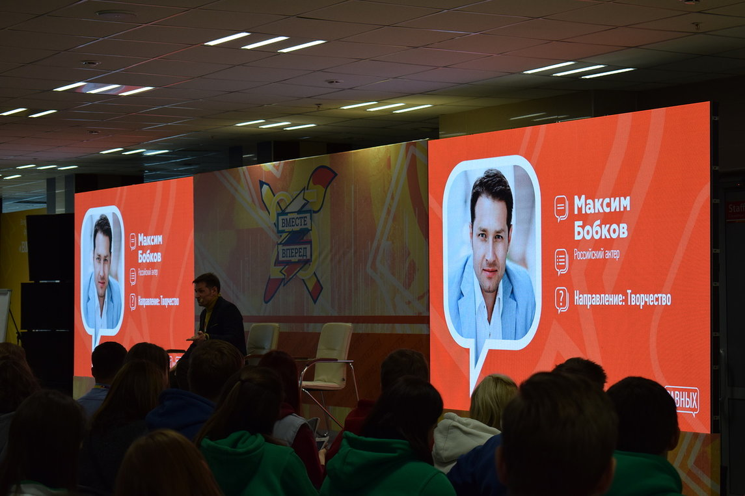
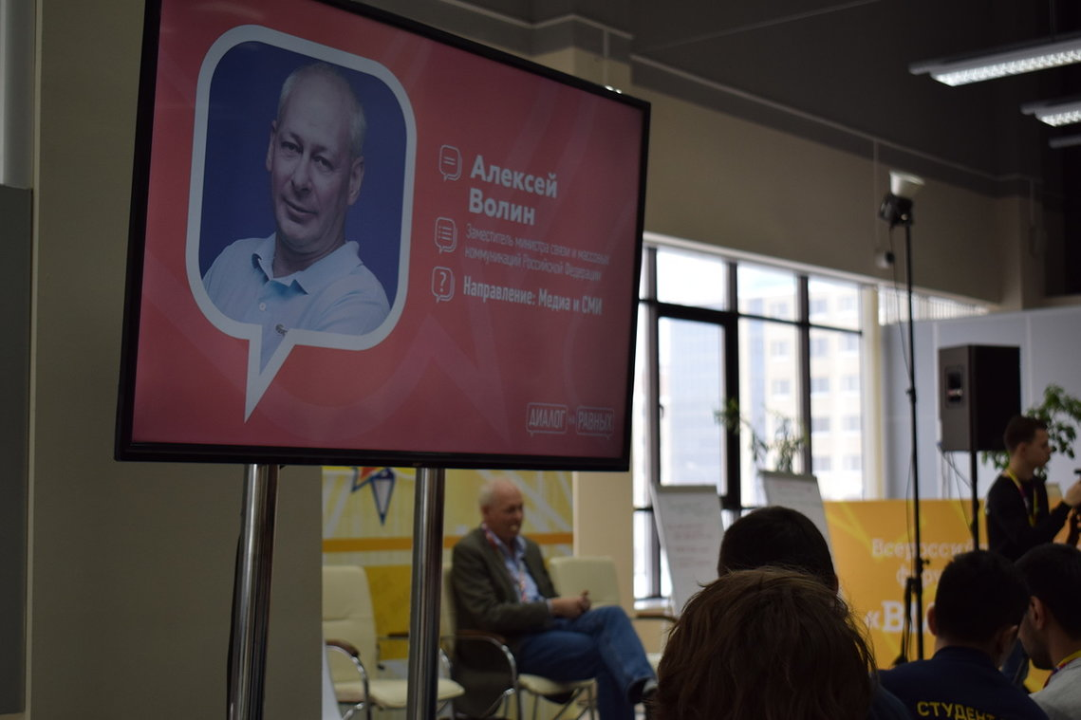
В первый день форума стены Поволжской государственный академии физической культуры, спорта и туризма стали местом проведения интенсивных тренд-сессий, а также лекций в рамках проекта "Диалог на равных", в ходе которых были отработаны навыки командной работы по решению проблем и разобраны вопросы патриотизма и межнациональных отношений. В данном конкурсе СВПО "Сокол СГАУ" занял третье место из шестнадцати.
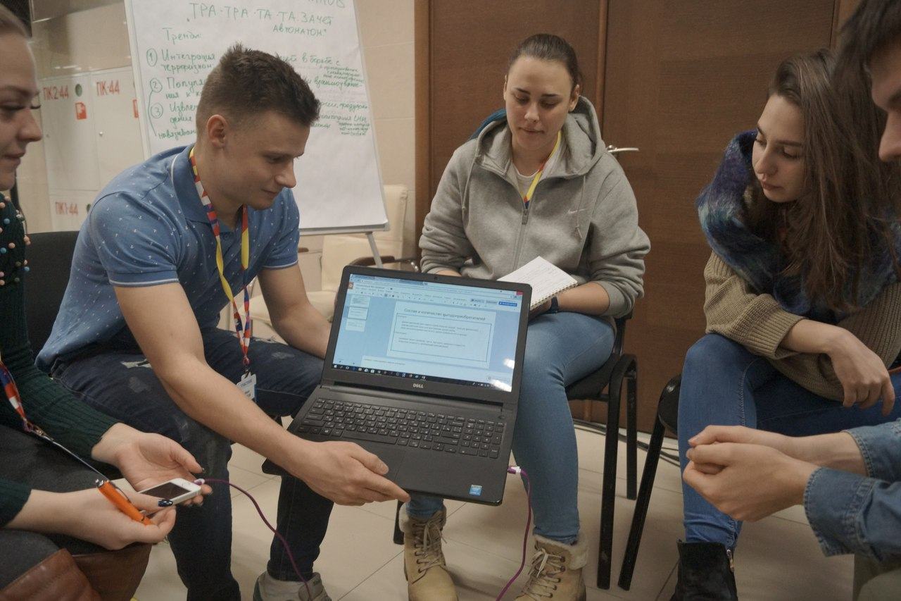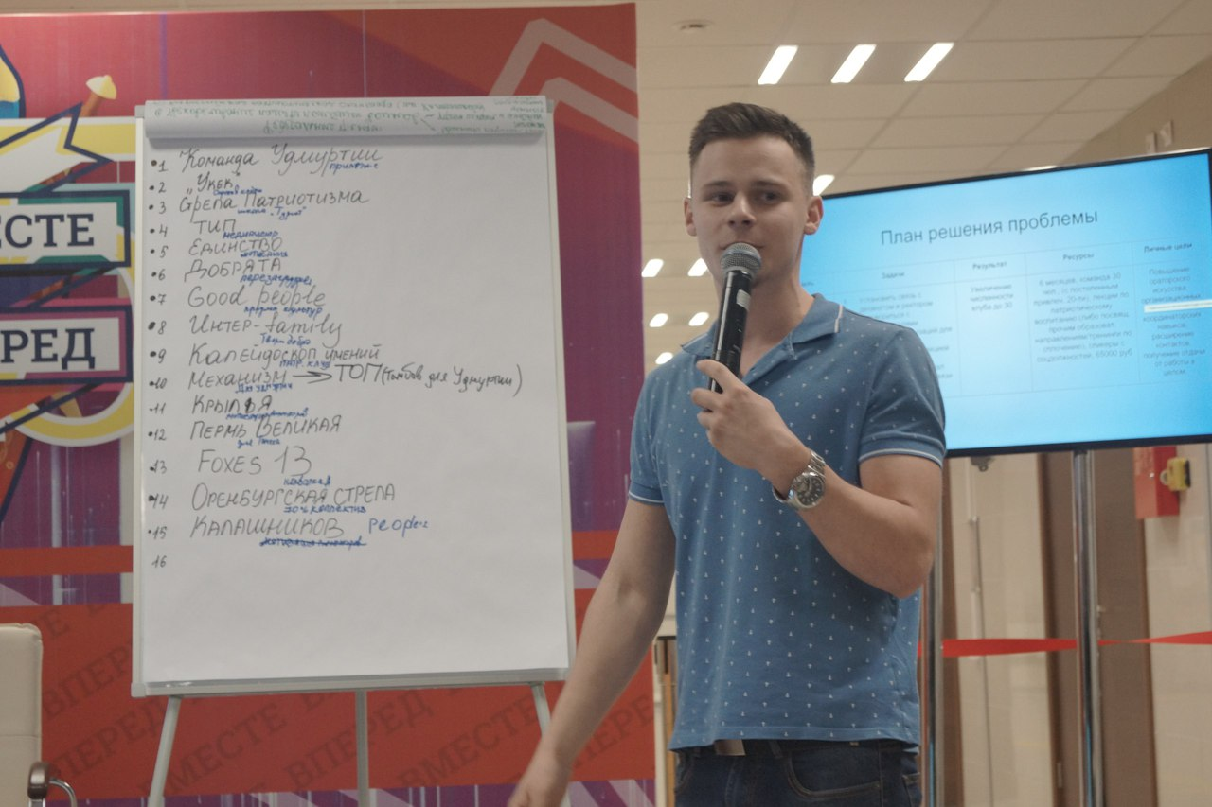

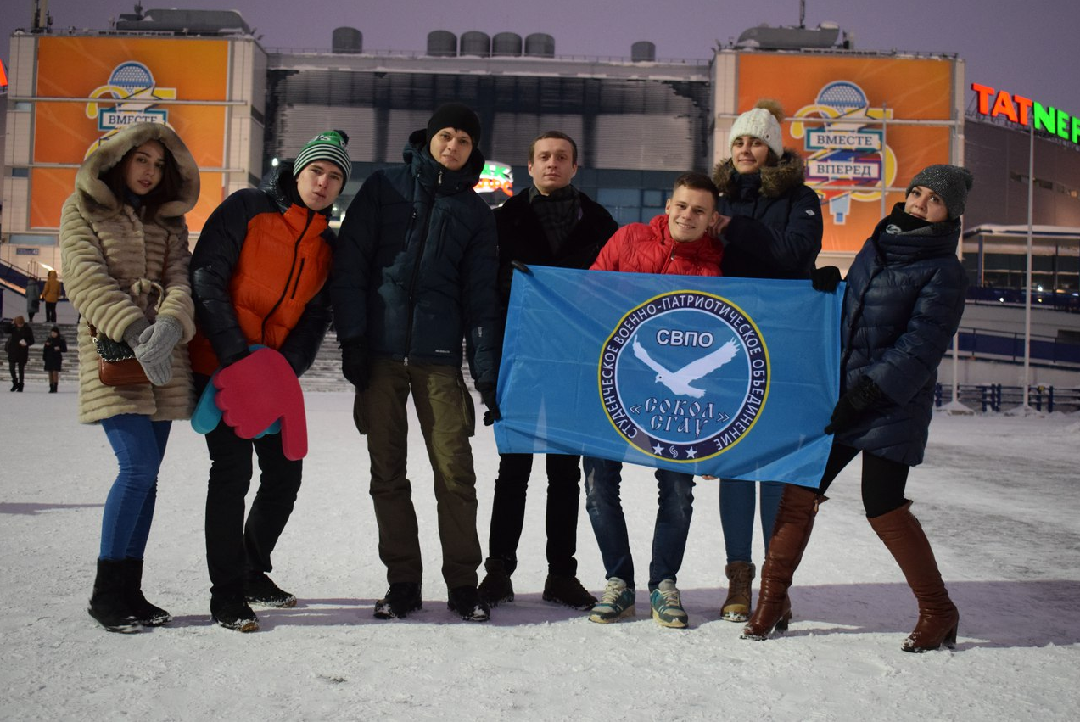
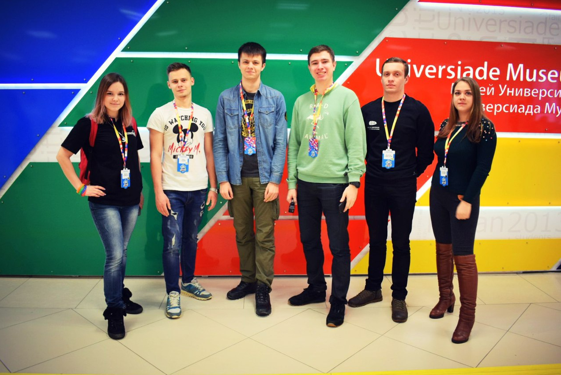

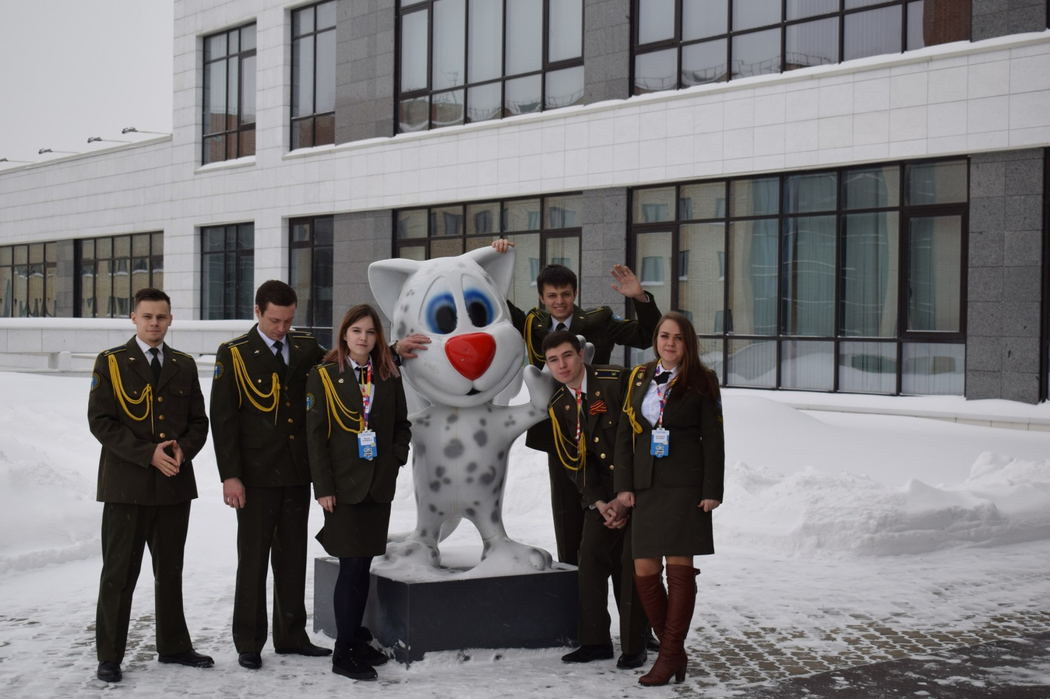

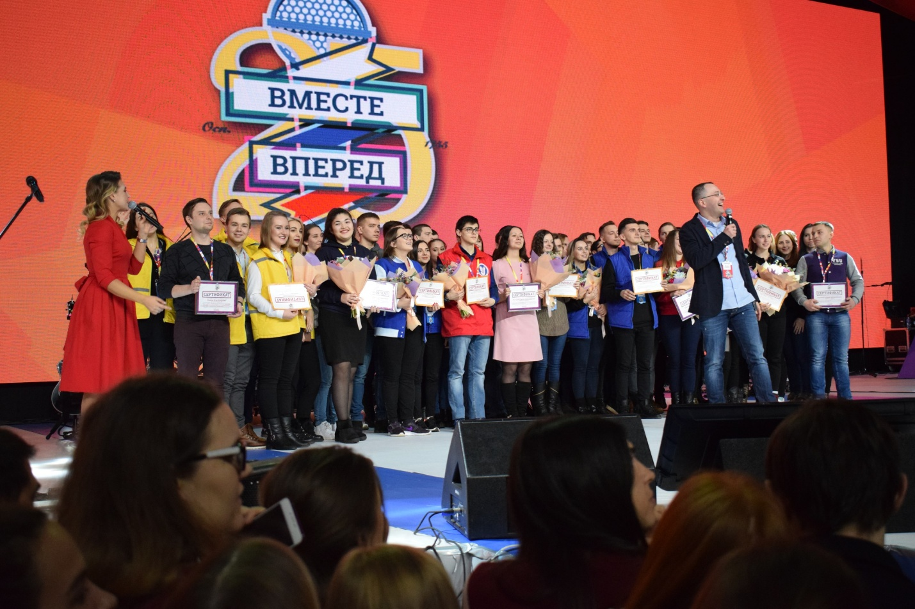

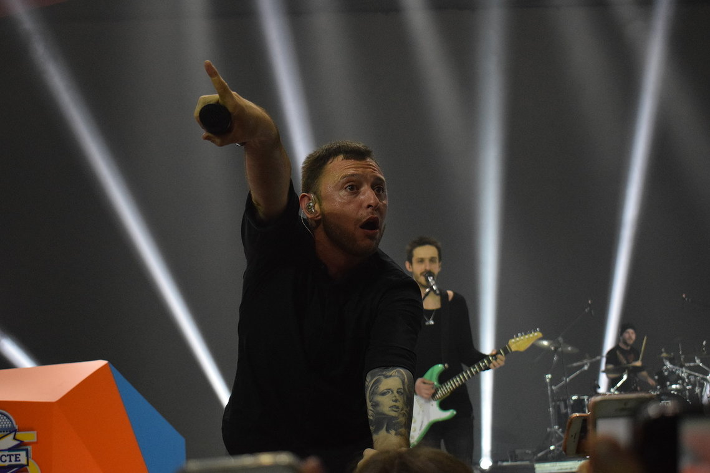

Завершился форум 25 января большим концертом. В ходе концерта состоялся визит президента России Владимира Путина, который поздравил собравшихся с Днем российского студенчества и провел телемост с ведущими вузами России. Отвечая на один из вопросов, президент заявил, что студенческие объединения должны напрямую работать с работодателями страны, решать вопросы производственной практики и трудоустройства.
"Студенты сами должны озаботиться своим трудоустройством. Не забывайте об этом", - сказал Владимир Путин. Он отметил, что таким объединениям, как союзы студентов, никто не запрещает общаться с будущими работодателями напрямую. "Студенту в одиночку, наверное, это трудновато, а организации союза студентов, мне кажется, это вполне по плечу. Можно и нужно установить прямые контакты с работодателями, добиться профессиональных связей, добиться того, чтобы студенты попадали туда на практику", - подчеркнул глава государства.

